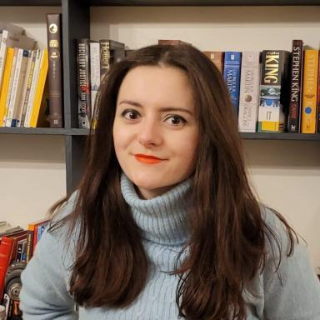 Clémentine GUIOL Doctorante financée au Centre Alexandre Koyré (UMR85-60), laboratoire de recherche EHESS-CNRS-MNHN.

Publications

